Övningar - helplan
 | Datum: | Lag:

 | Uppvärmning skridsko
Spelare startar bakom förlängda Mållinjen. Åker enligt tränarens instruktioner och utför olika skridskotekniker.
C-skär
Inner/ytterskär
Innerskär med hopp
Ryck i maxfart mellan linjerna
Översteg runt cirklarna
(variera övningarna framåt/bakåt samt utan/med puck)

 | Övning 1 Frånvändning,avslut,backavslut 4e del
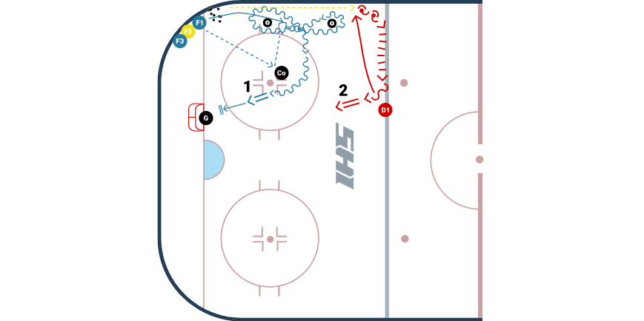 | Beskrivning: F1 passar tränare(Co), åker upp efter sargen  och får tillbaka pucken av tränaren. Sedan gör F1 2st  frånvändningar runt däcken(vänder ut mot sarg). Sedan ska F1  runda tränaren och ta avslut(1). Efter avslut stannar F1 kvar på  mål för att skymma målvakten och försöka styra avslutet(2)  från D1.  När F1 gjort frånvändningarna åker D1 ut mot sargen, får  pass av F2, flyttar snabbt in pucken i sidled och tar Avslut(2).  Mål:  Fokus: F1 - Noggranna passningar, snabba svängar med  puckkontroll, skydda puck, bra avslut, försök styra puck, skym  målvaktens sikt på avslut 2.  D1 - Snabba skär i sidled när man flyttar  pucken, bra avslut, pricka mål.

Övning 2 3-2 Ingång-spelvändning mittzon
Beskrivning:F1 passar till D1 och gör sig spelbar i mitten.F2 och F3 åker och gör sig spelbara på varsin kant. D1 Passar F3 som då väljer mellan att driva pucken själv på kanten eller passa F1 i mitten. F1 och F3 ska skapa 2-1 läge mot backen(hitta passning eller gör en överlämning). F2 driver på mål.

Mål: Förbättra forwards förmåga att kunna
utnyttja 3-2 lägen.

Fokus:Forwards ska försöka isolera en back och
skapa ett 2-1 läge. 3:e forwarden driver på mål,
gör sig spelbar och går på returer.

Övrigt:
Övning 3 2 pass i mittzon med avslut, Tempo
Beskrivning:
F1 och F3 startar samtidigt med att passa längs med
blålinjen till F2 och F4. Sedan åker F1 och F3 diagonalt i
maxfart mot bortre blå där man får tillbaka pucken från
ledet man passat till. När man tagit emot pucken ska man
finta en ledare eller hinder innan man tar avslut. När F2
och F4 slagit sin passning tillbaka till F1 och F3 är
det deras tur att starta övningen med passning längs
blålinjen.

Mål: Ta emot passning i hög fart, finta och avsluta

Fokus: Maxfart i åkningen, ordentliga pass/mottagningar,
fint och avslut.
Övrigt:
Helplansspel
Beskrivning:

Mål:

Fokus:

Övrigt:

